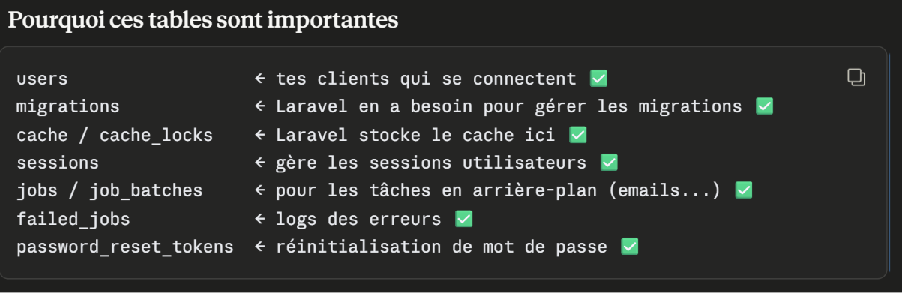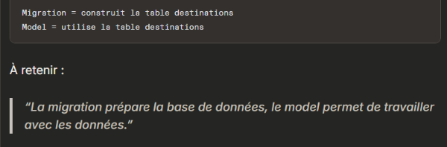

1. La Migration ➡️ C'est la création du tableau vide
2. Le Modèle ➡️ C'est l'outil pour remplir et lire les lignes

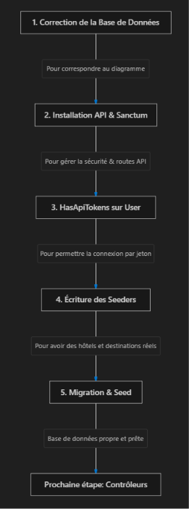

🧪 Guide de commandes pour lancer les tests (TunisieBooking)
Ce guide récapitule toutes les commandes utiles pour lancer et filtrer vos tests unitaires et d'intégration.
Note : Toutes ces commandes doivent être exécutées depuis le dossier server/ de votre projet.

🚀 1. L'approche Moderne (Recommandée) — php artisan test
Cette approche utilise l'enrobage Laravel pour afficher un rapport coloré et interactif.
📊 Lancer des groupes de tests
Lancer l'intégralité des tests (Unit + Feature) :
php artisan test
Lancer uniquement les tests unitaires (Models) :
php artisan test --testsuite=Unit
Lancer uniquement les tests d'API (Feature) :
php artisan test --testsuite=Feature
🎯 Cibler précisément un fichier ou une fonction
Tester un seul modèle (ex: Reservation) :
php artisan test tests/Unit/ReservationTest.php
Tester une seule méthode (ex: calcul du prix) :
php artisan test --filter=test_calculatePrixTotal_correct
🛠️ Options pratiques
S'arrêter immédiatement au premier échec :
php artisan test --stop-on-failure

🧪 Guide de commandes pour lancer les tests Frontend (Next.js / Jest)
Ce guide récapitule toutes les commandes utiles pour lancer et filtrer vos tests unitaires de composants React.
Note : Toutes ces commandes doivent être exécutées depuis le dossier client/ de votre projet.

🚀 1. Lancer les tests avec npm (Recommandé)
Ces scripts sont configurés directement dans le fichier package.json de votre frontend.
Lancer tous les tests avec les détails (verbose) :
npm test
Cette commande affiche la liste de chaque test individuel avec une coche verte √.
Lancer les tests en mode "Watch" (Observation) :
npm run test:watch
Le terminal reste ouvert et relance automatiquement les tests dès que vous modifiez un fichier.

🐘 2. Lancer les tests avec Jest directement (Ciblage précis)
Si vous voulez cibler uniquement certains tests ou fichiers sans tout exécuter :
Lancer uniquement un fichier de test spécifique :
npx jest __tests__/LoginForm.test.tsx --verbose
npx jest __tests__/RegisterPage.test.tsx --verbose
npx jest __tests__/ReservationForm.test.tsx --verbose
npx jest __tests__/HotelCard.test.tsx --verbose
Lancer les tests contenant un mot-clé précis (filtre) :
npx jest -t "mot de passe" --verbose
Cette commande va lancer uniquement les tests dont la description contient "mot de passe" (ex: dans LoginForm.test.tsx).
Lancer les tests et s'arrêter au premier échec :
npx jest --bail

pour le fichier excel généré :
Pour la prochaine fois, votre cycle complet tient en 3 étapes :
- Vous lancez vos tests (php artisan test / npx jest)
- Dans client/ : node ../generate-excel-report.js
- Dans Excel : Actualiser tout

